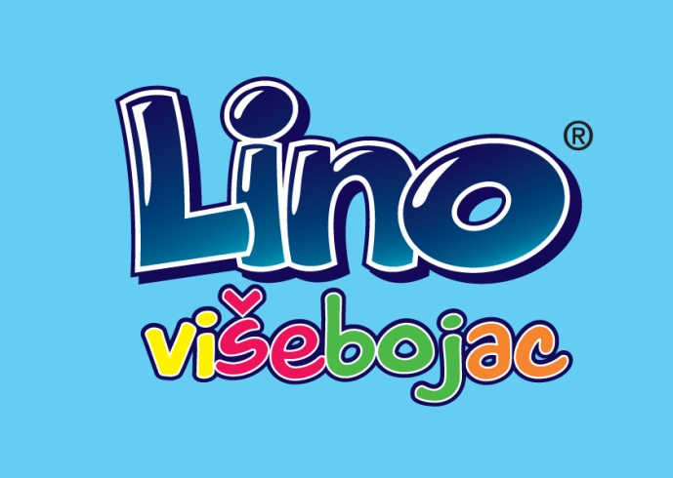

Priopćenje: Lino višebojac u Mikleušu

OŠ Mikleuš i OŠ Vladimir Nazor iz Nove Bukovice udruženim će snagama predstavljati Virovitičko-podravsku županiju na Lino višebojcu. Sanja Rođak Karšić, međunarodna FIFA sutkinja, prva žena sutkinja koja je sudila 1.HNL nogometnu ligu, te rukometni reprezentativac Hrvatske Josip Božić Pavletić – desno krilo RK Nexe, koji je sudjelovao na Svjetskom rukometno prvenstvu u Francuskoj, bit će njihovi gosti.

Sanja i Josip pomagat će natjecateljima u osvajanju bodova u rukometu, nogometu, trčanju, skoku u dalj i grupnim igrama i na kraju podijeliti pehare najboljima. Zanimanje će izazvati i njihov susret s izazivačima iz publike.
Lino višebojac u OŠ Mikleuš započinje u 12h, a u uvodnom dijelu učenici ovih škola predstavit će svoje plesno, glazbeno i likovno stvaralaštvo.

